Раздел:​ |  | ​Раздел «Интернет вещей»
ФИО педагога​ |  | Дьячкова М.А.
Дата: ​ |  | 19.02.2023​
Класс: ​11Б |  | Количество присутствующих: ​ |  |  | Количество отсутствующих:​
Тема урока​ |  | Разработка проекта умного дома
Цели обучения в соответствии ​  с учебной программой​ |  | 11.​5.​2.​6 разрабатывать программу для управления устройством умного дома
Цели урока​ |  | знают понятие «умный дом», принцип функционирования.  определяют компоненты системы «умный дом».  разрабатывают систему датчиков «умного дома» для конкретной ситуации.  разрабатывают программу для управления устройством умного дома
Этап урока / Время​ | Деятельность учителя |  | Деятельность обучающихся | Оценивание |  | Ресурсы
Психологический настрой  1 минута | Создание коллаборативной среды  Настрой на предмет информатика.  Методический прием: «Мозговой штурм».  Программирование — это когда идеи воплощаются  в реальные вещи.  Мачей Качма́рек (Maciej Kaczmarek)​  Что такое умный дом?  Парная работа  - ​ Что понимается под термином «Умный дом»?  - Какие системы выходят в единую систему управления зданием?  - Какие виды технологий Вы знаете?  - Какие функции умного дома Вы знаете?  - Какие датчики вы будете использовать: |  | организуются для восприятия​ предметных знаний | ​словесное О. учителя |  | Слайд 1 информационный​
Повторение  4 минуты | ​ |  | отвечают на вопросы​ | самооценка  словесное О. учителя |  | Слайд 2
Изучение новой темы  7 минут | Актуализация  1 минута  Проблемная ситуация «Управление в доме».  Все больше технических средств появляется в жизни человека, которые имеют чипы и программное обеспечение. Может ли эта особенность упростить жизнь человека? Каким образом? |  | работают с иллюстрацией;  предоставляют обратную связь | взаимооценивание –обратная связь |  | Слайд 3
 | Викторина  https://wordwall.net/ru/resource/29557978/%D1%83%D0%BC%D0%BD%D1%8B%D0%B9-%D0%B4%D0%BE%D0%BC |  | записывают тему урока;  составляют собственные критерии для достижения цели урока | самооценивание |  | Слайд 4-5  Цели обучения
 | 2. Критерий 1. Все: знают понятие «умный дом», принцип функционирования.  Индивидуально.  Чтение текста учебника (стр. 158-160).  Ответы на вопросы по тексту учебника:  - Что представляет собой умный дом?  - Как высокотехнологичные устройства помогают использовать систему «Умный дом»?  - Какая технология позволяет всем устройствам системы обмениваться информацией между собой?  - Какой главный компонент любой «умной системы»?  - Какую проблему решает функция мониторинга?  Приведение примеров возможностей системы «умный дом».  7 минут |  | изучают текст учебника в парах, с пометками в тетради;  воспроизводят информацию устно всему классу (ответы на вопросы, примеры возможностей) | взаимооценивание |  | Слайд 6-7
 | 3. Критерий 2. Большинство: определяют компоненты системы «умный дом».  В паре.  Изучение дополнительного материала.  Выполнение задания на доске: 1 человек от варианта (датчики и актуаторы).  4 минуты  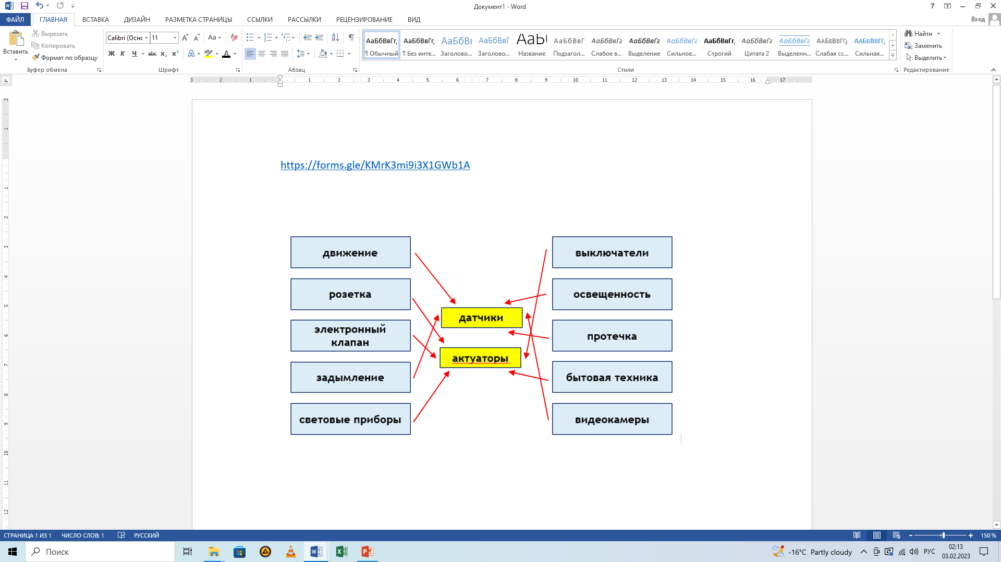 |  | устанавливают соответствие компонента системы и его видов | самооценка |  | Слайд 8-9
 | 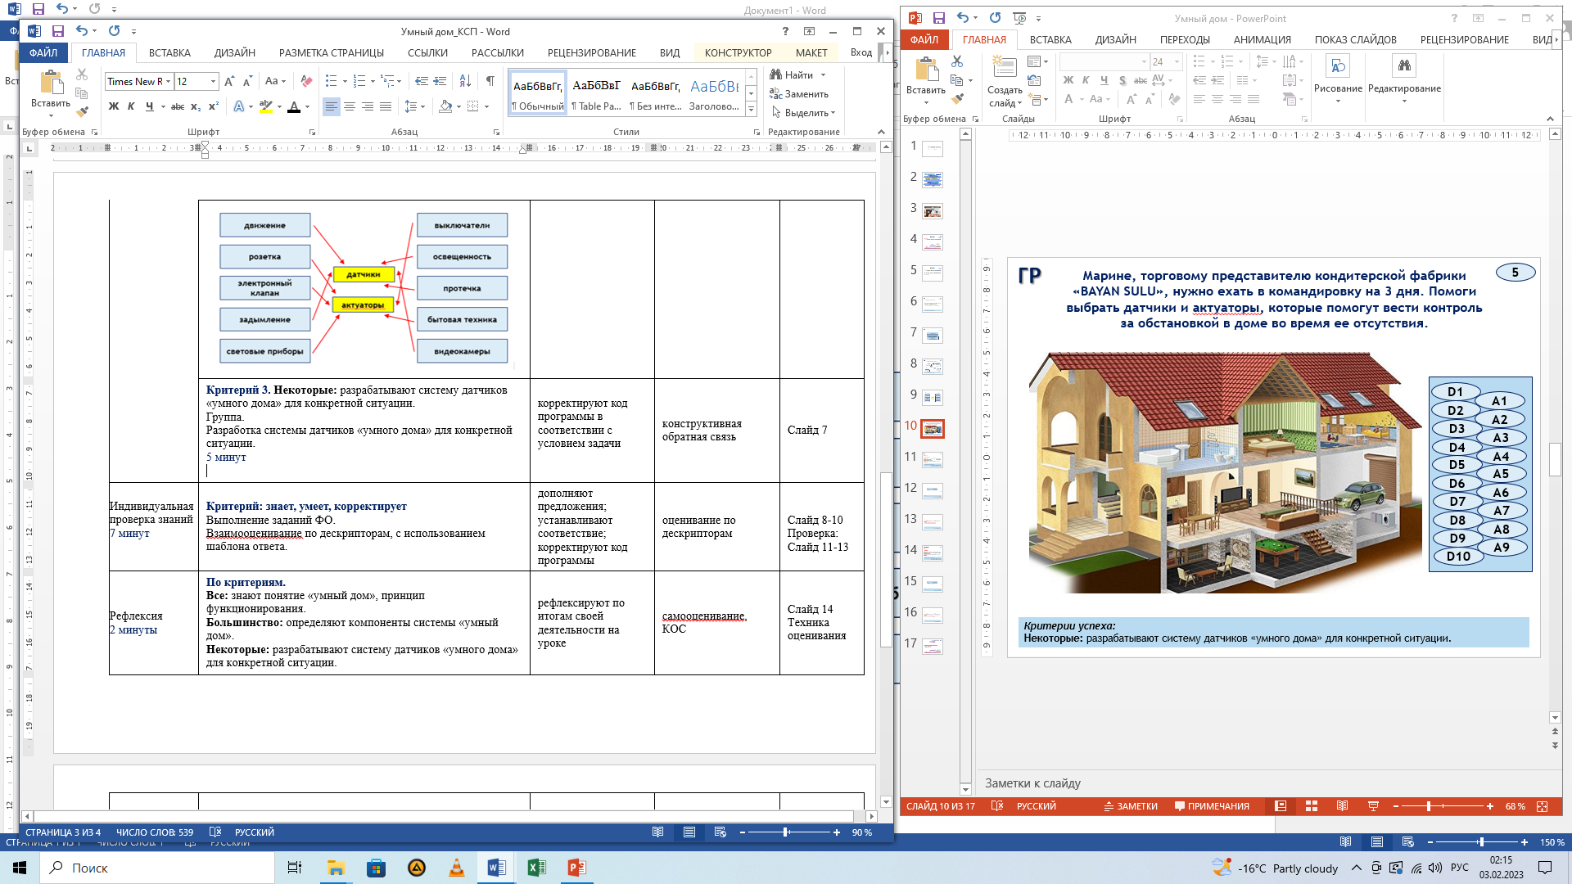  Выполнение задания на компьютере, проверка у доски. |  | определяют необходимые датчики в указанной ситуации | конструктивная обратная связь |  | Слайд 10
Индивидуаль-ная проверка знаний  7 минут  1 минута  2 минуты | Критерий: знает, умеет, разрабатывает  Выполнение заданий ФО.  Самооценивание по дескрипторам, с использованием шаблона ответа.  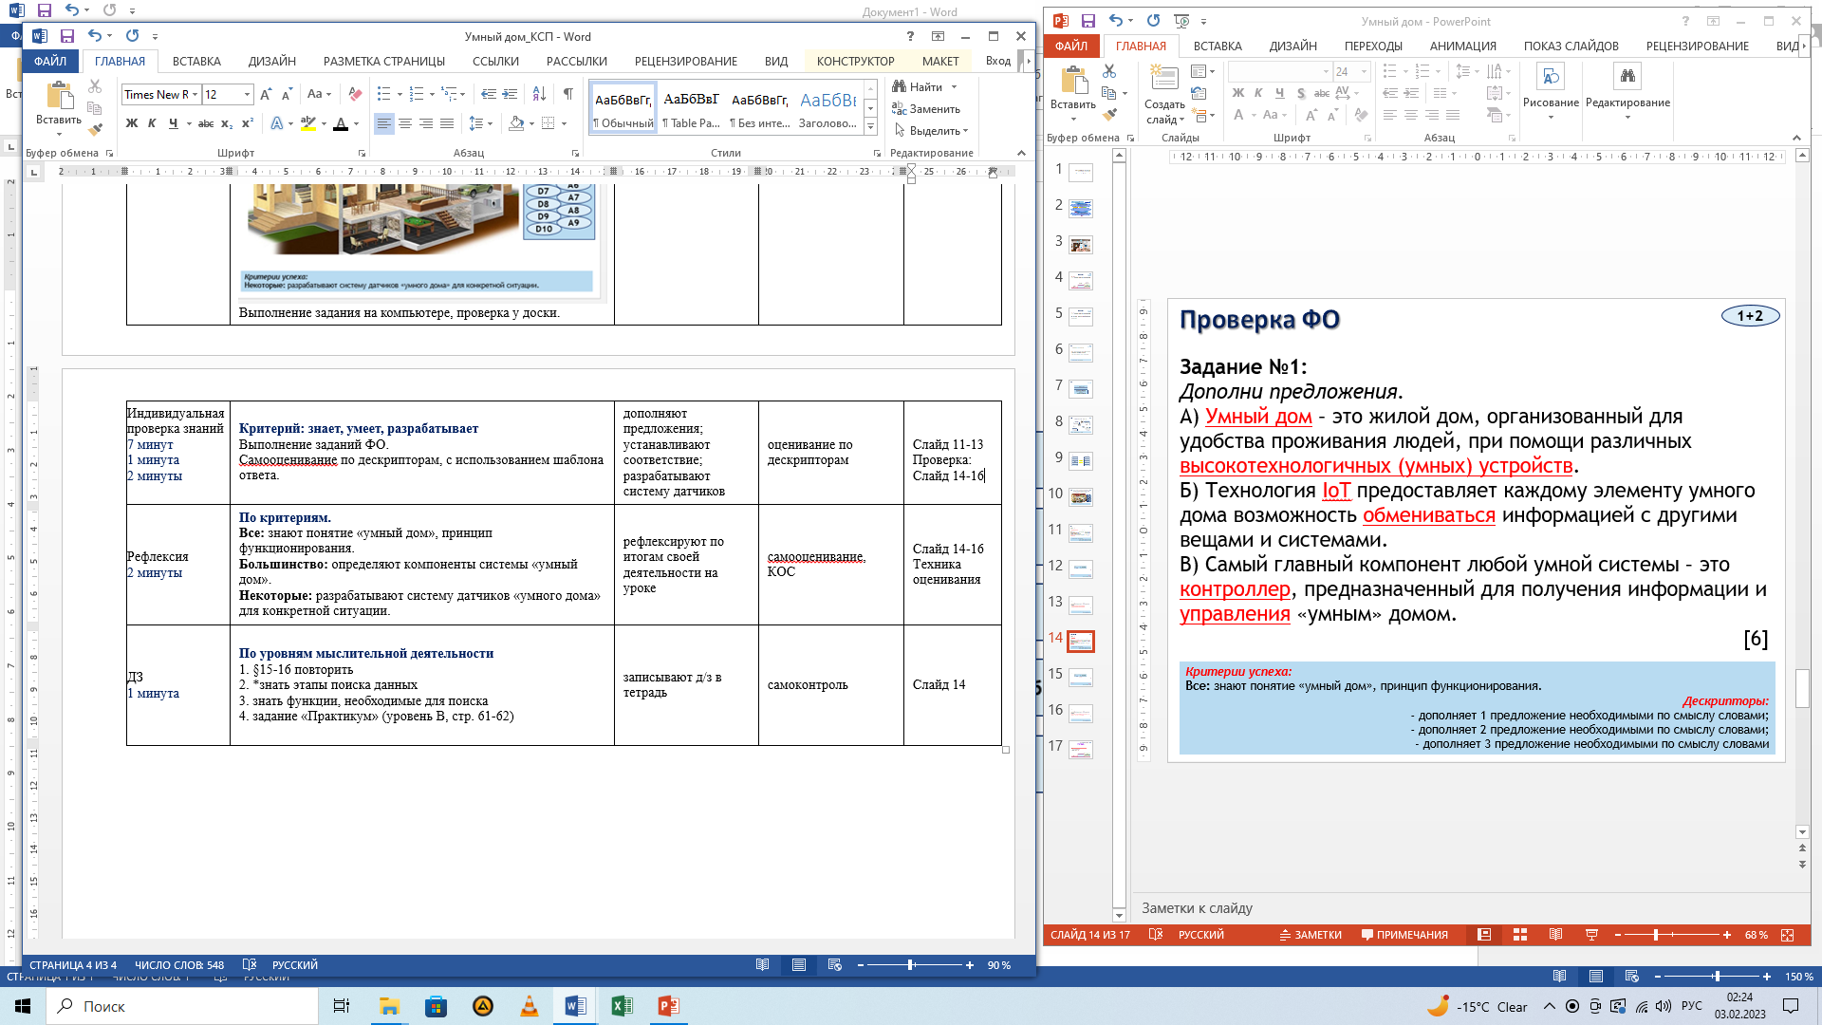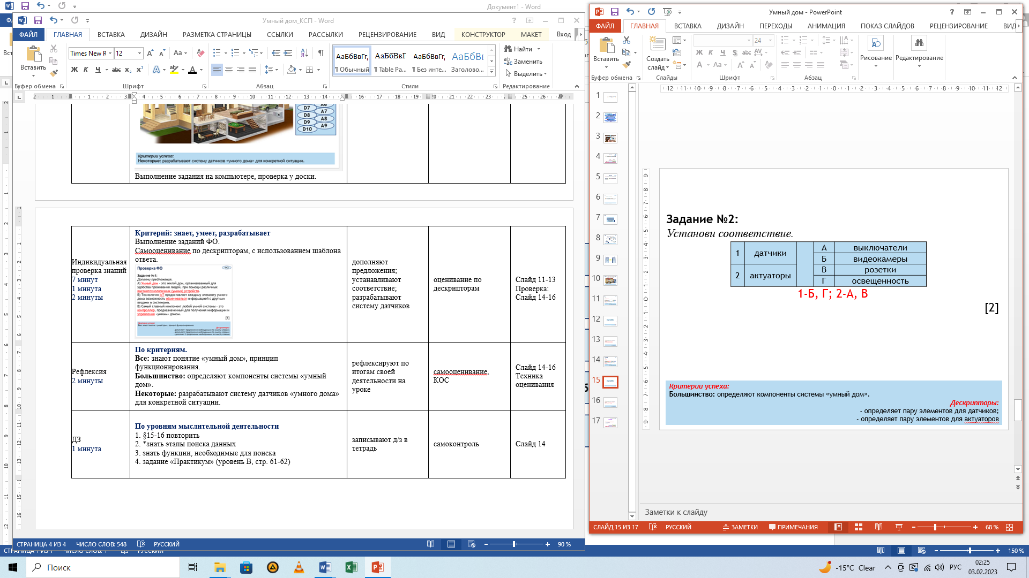  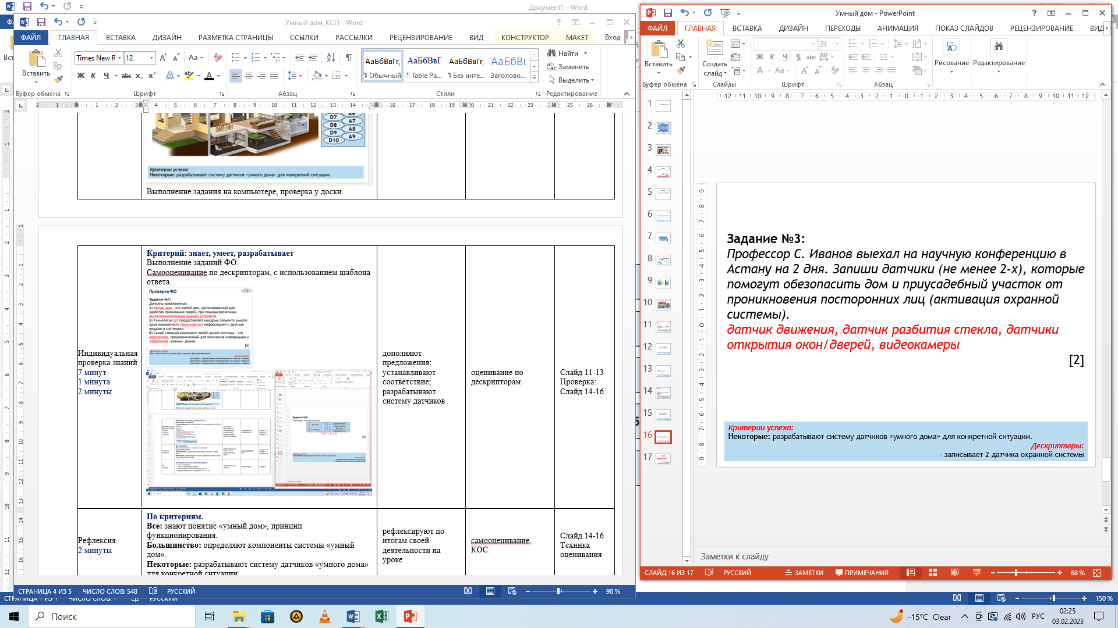 |  | дополняют предложения;  устанавливают соответствие;  разрабатывают систему датчиков | оценивание по дескрипторам |  | Слайд 11-13  Проверка:  Слайд 14-16
ДЗ  2 минуты | По уровням мыслительной деятельности  1. §47-48 изучить (стр. 158-160)  2. задания 1-2 (стр. 165-166) |  | записывают д/з в тетрадь | самоконтроль |  | Слайд 17
Рефлексия  3 минуты | По критериям.  Критерии  Анкетирование «Самостоятельная деятельность на уроке»: https://forms.gle/KMrK3mi9i3X1GWb1A |  | рефлексируют по итогам своей деятельности на уроке (цели урока, анкетирование) | самооценивание, КОС

